ФОРМА ПИСЬМЕННОГО ОТЧЕТА О ПРОЙДЕННОМ
ОДНО-ДВУХДНЕВНОМ ТУРИСТСКО-КРАЕВЕДЧЕСКОМ ПОХОДЕ

Титульный лист (образец прилагается).

- Проводящая организация (название, адрес, телефон, e-mail).

- Место проведения туристского маршрута (государство, регион, муниципалитет; туристский район, подрайон, массив, хребет, урочище, река, озеро).

- Характеристика пройденного маршрута (в виде таблицы):

Вид туризма | Способ  передвижения | Протяженность  активной части, км | Продолжительность активной части,  час. мин. |  | Дата проведения
Вид туризма |  |  | общая | ходовая

- Подробная нитка маршрута (с подъездами).

- Краткая характеристика района и маршрута похода (не более 2 стр. А4).

- Карта (схема) маршрута (подъездов, отъездов, маршрута активной части, с указанием направления движения и масштаба).

7. График движения группы (в виде таблицы, с ссылкой на №№ фото). Рекомендуемые графы: Дата. Участок пути (от - до). Протяженность в километрах, метрах. Чистое ходовое время в часах, минутах. Характерные препятствия (по участкам пути). Метеоусловия.

8. Достопримечательные краеведческие объекты на маршруте (природные, исторические и др.). Краткое описание.

9. Меры безопасности на маршруте.

10. Сведения о МКК, рассмотревшей отчет с указанием кода-шифра.
По пешеходным ПВД в школе (УДО) без препятствий – устные отчеты, плюс фото с комментариями. Пешеходные ПВД с препятствиями, лыжные, водные, вело, спелео – отчеты в МКК, выпустившую группу на маршрут, письменные - для участия в конкурсе походов.

Приложения к отчету
- Копия маршрутного листа.
- Фотографии: не менее 5 фотографий, размером 9 х12(15) см, в т.ч. с полным составом группы, с «читаемыми» лицами, в хронологическом порядке, в характерных местах маршрута, желательно в действии, движении по маршруту. Под каждым фото писать: порядковый № фото, название места съемки, ФИО участников (слева направо), ФИО фотографа.
Образцы заполнения отчета
(Пункты отчета приведены, только которые могут быть затруднены для заполнения…)
Однодневный пешеходный маршрут № 1
ПО НАЦ. ПАРКУ «СТОЛБЫ»
Титульный лист.

НАЗВАНИЕ ОБРАЗОВАТЕЛЬНОГО УЧРЕЖДЕНИЯ
ОТЧЕТ
о прохождении пешеходного однодневного туристско-краеведческого похода
по северо-восточному отрогу Восточного Саяна, Куйсумскому нагорью,
национальному парку «Столбы»,
совершенному группой туристов_________________________
с ________ по _________ 20__ года.
Маршрутный лист №________выдан ______________________________
Руководитель группы___________________________________________
Данные руководителя, адрес, тел., эл. адрес
- Проводящая организация
- Место проведения туристского маршрута (государство, республика, край, область, туристский(географический) район, подрайон, массив, хребет, река): Россия, Красноярский край, ГО Красноярск -Березовский район; Восточный Саян, северо-вост. отрог, Куйсумское нагорье.
- Характеристика пройденного маршрута (в виде таблицы):

Вид туризма | Дата проведения  Способ передвижения | Протяженность  активной части, км | Продолжительность активной части,  час. мин. |  | Дата проведения
Вид туризма | Дата проведения  Способ передвижения | Протяженность  активной части, км | общая | ходовая | Дата проведения
Пешеходный | Пешком | 16 | 6 час.50 мин | 5 час.40 мин | 10.06.2021

- Подробная нитка маршрута (с подъездами): Г. Дивногорск – нац.парк Столбы, главный вход (автобус) – корд. Лалетино – Перевал – ск. 1-й Столб – ск. Внучка, Бабка – ск. Дед – ск. Перья – ск. 4-й Столб – ск. 3-й Столб – ск. 1-й Столб – Перевал – главный вход в нац. Парк Столбы (пешком)– г. Дивногорск (автобус).

- График движения (с ссылкой на № фото, время указано условное).
Участок пути (от-до) | Протяженность в км, м | Время, старта (выхода), прохождения,  час., мин. | Ходо-вое  время,  час., мин. | Характерные препятствия, название объекта | Метеоусловия
т/база, р. Лалетина – кордон Лалетино  (фото 1, 2) | 2 км | 10.00-10.50  10.20  10.50 | 40 мин. | Асфальтированная дорога, автотранспорт(!). ТБ! Инструктаж.  Ск. «»Чертов палец (слева), информация.  Вход. Информация, ТБ | Перемен. облачн, ветер южн. 2-5 м/с, +18-20°С
кордон Лалетино – перевал (фото 3,4) | 3 км | 11.00-12.40 | 1 час. 20 мин. | Асфальт. дорога, автотран-спорт. Подъем: до 30. Обед.
перевал– 1-й Столб (фото 5,6) | 1 км | 13.10-13.40  13.30  13.40 | 20 мин | Тропа, лестница. Подъем:до 30°  Камень Слоник. Информация.  1-й столб | Солнечно, ветер слабый, +24°С
1 Столб–ск. Перья | 1.3 км | 13.50-15.00  14.10-14.30  14.40-15.00 | 30 мин. | 1-й Столб , Ход Катушки. Информация  Широкая тропа, подъем до20°  Ск. Дед, информация. Восх. –«Плечо Деда». ТБ.  Ск. Львиные ворота. Перья
Ск Перья–4 Столб | 1 км | 15.00-15.20 | 20 мин
4 Столб–1 Столб | 1.3 км | 15.30-16.00  15.30-15.30  15.40 | 20 мин | Ск. 4 Столб. Информация.  Ск. 3 Столб. Информация
1 Столб – Перевал | 1 км | 16.10-16.20 | 10 мин. | Перевал.
Перевал – р. Лалетина (т/база) | 5 км | 16.30-18.20 | 1час.30 мин. | Лестница, асфальт. дорога. Авто-транспорт (!). ТБ!

9. Меры безопасности на маршруте:
- Передвижение по автомобильным дорогам со строгим соблюдением ПДД.
- Соблюдать Правила поведения в нац. парке «Столбы». При передвижении по маршруту соблюдать дисциплину, тишину, компактность группы, оптимальную скорость. Лазание по скалам запрещено. Внимательно слушать информацию экскурсовода.
- Профилактика укусов клещами: не приближаться к краям дороги, троп; тщательные взаимо-осмотры каждые 30-40 мин. май-июнь – использовать репелленты.

Однодневный пешеходный маршрут № 2
«ЧЕРНАЯ СОПКА – ДРЕВНИЙ ВУЛКАН»

Титульный лист

- Проводящая организация (название, адрес, телефон, e-mail).

- Место проведения туристского маршрута (государство, республика, край, область, туристский район, подрайон, массив, хребет, река): Россия, Красноярский край, Березовский район, Зыковский сельсовет; северо-западный отрог Восточного Саяна, Торгашинский хребет, восточная оконечность хребта.

- Характеристика пройденного маршрута (в виде таблицы):

Вид туризма | Способ  передвижения | Протяженность  активной части, км | Продолжительность активной части,  час. мин. |  | Дата проведения
Вид туризма |  |  | общая | ходовая
пешеходный | пешком | 18-20 | 7-8 час | 6.5 -7,5

- Подробная нитка маршрута (с подъездами).
Пешеходный маршрут – 16 км. Г. Красноярск – ст. Зыково (эл/поезд) – гора Черная Сопка (пешком, грунтовая дорога, торные тропы, восхождение на вершину – крупные осыпи), 8 км – ст. Зыково, 8 км (пешком); ст. Зыково – г. Красноярск (эл/поезд).

- Краткая характеристика района и маршрута похода (не более 2 стр. А4).

Гора Черная сопка является восточной оконечностью Торгашинского хребта, северо-западного отрога Восточного Саяна, сложена черной средне- и мелкозернистой магматической породой (долеритом), выступающей в виде различного размера плит и осыпей. Массив горы Черная Сопка представляет собой субвулканическую интрузию (шток диаметром 1,2 - 1,5 км, имеющий кольцевое строение), оказавшуюся на поверхности в результате разрушения древнего раннедевонского палеовулкана.
Живописна природа Торгашинского хребта – «зеленого ожерелья» большого города на Енисее, неповторимой по экзотической красоте
и разнообразию ландшафтов – от горной темнохвойной тайги до ландшафта опустыненной степи на южном склоне. На северном склоне смешанные леса – березняки, с участками могучих лиственниц и сосен. В долинах ручьёв — ельники и пихта.
Торгашинский хребет имеет достопримечательную флору: здесь встречаются растения, не характерные для зоны тайги, будто пришедшие из более высокой зоны гор: эдельвейсы, горные маки, курильский чай, водосборы, некоторые орхидные и лилейные виды. Есть и растения, характерные для Западно-Сибирской равнины, – горицвет весенний, вечерницы и др. Присутствуют растения, характерные для степей, особенно вдоль южных склонов Торгашинского хребта.
Туристская инфраструктура. По Торгашинскому хребту проходят маршруты «Красноярского Хайкинга». Маршруты к Черной сопке со стороны города Красноярска частично оборудованы (полянки со скамьями), маркированы, без источников питьевой воды (пить воду из ручьев не рекомендуется из-за большой антропогенной нагрузки на местность). У подножия горы расчищены площадки для парковки автомобилей.

- Карта (схема) маршрута (подъездов, отъездов и направления движения, с указанием масштаба).
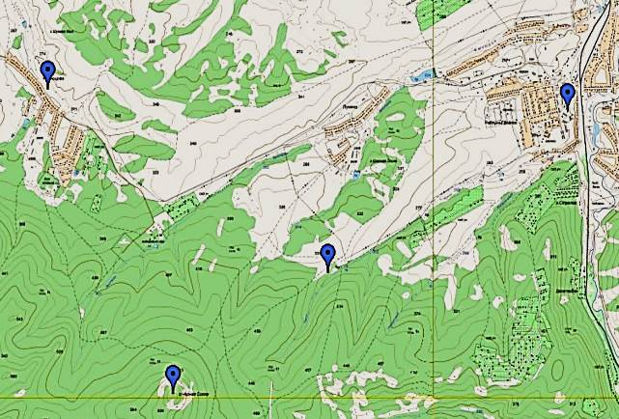
1
2
3
4

Топографическая карта с треками маршрута. М. 1: 50 000
1. Место старта (ст. Зыково) маршрут 1
2. Развилка логов маршрут 2, 3
3. Черная сопка
4. Дер. Кузнецово
Ключевые точки 1 – 2. Ст. Зыково – развилка логов, 5 км. Путь сначала по улицам поселка, затем по грунтовой дороге по открытой местности по левому борту долины ручья.
Ключевые точки 2 – 3. Развилка логов – подножие Черной сопки,
в лесной зоне по торным тропам, 2.5 км.
Восхождение на вершину, по крупным крепким осыпям, 0.5 км.
Спуск с вершины к подножию, по крупным крепким осыпям 0.5км.
Ключевые точки 3 – 4. Подножие горы – дер. Кузнецово, в лесной зоне, частично маркированная тропа, 5 км.

- График движения группы (в виде таблицы, с ссылкой на №№ фото).
Ст. Зыково – развилка логов, 5 км. Чистое время в пути 1 час 30 мин. Средняя скорость движения 3.3-3.5 км/час. 2 остановки для отдыха по 5 мин.
Развилка логов – подножие Черной сопки, 2.5 км.
Чистое время в пути 1 час. Средняя скорость движения 2.5 км/час. 1 остановка для отдыха по 5 мин.
Восхождение на вершину, по крупным крепким каменным осыпям, 0.5 км. Перед восхождением отдых 15 мин. Проверка надежности обуви. Инструктаж по мерам безопасности при движении по осыпям. Остановки до 5 минут для восстановления дыхания и перед крутым взлетом на вершину. Подъем с оптимальной скоростью, без спешки. При неблагоприятной погоде (сильный ветер, дождь, гроза) на вершину горы не подниматься. Находиться на вершине детской группе 10-15 мин. – написать и вложить контрольную записку в тур., фотосессия, обзор панорамы. Время на подъем и нахождения на вершине - 1 час.
Спуск с вершины к подножию, 0.5км, с оптимальной скоростью, без спешки. Время спуска - до 30 мин. после спуска - отдых 10-15 мин.
Ключевые точки 3 – 4. Подножие горы – дер. Кузнецово, 5 км. Скорость движения 3.3-3.5 км/час. 2 остановки для отдыха по 5 мин. Чистое время в пути 1 час 30 мин.
Дер. Кузнецово – г. Красноярск (Кузнецовское плато), 4 км. Скорость движения 3.3-3.5 км/час. Чистое время в пути 1 час 10 мин. Меры безопасности: Строго соблюдать ПДД.
Гора Черная Сопка (подножие) – Торгашинский хребет (траверс до Лисьего лога) 7 км – г. Красноярск (дач. массив «Полигон»), 3 км. Чистое время в пути 3 часа. Средняя скорость движения 3.2-3.5 км/час. 4 остановки для отдыха по 5-8 мин.

- Достопримечательные краеведческие объекты на маршруте (природные, исторические и др.). Краткое описание.

Черная сопка (в переводе с языка кыргызов, жителей этих мест
до прихода русских, Карадаг - Черная гора) – высшая обзорная точка ближних окрестностей Красноярска (688 м н.у.м.), геологический памятник природы (древний вулкан), редкая по красоте гора. Чёрная сопка имеет ярко выраженную полусферическую форму, похожую на настоящий вулкан.
Памятник природы краевого значения, образован в 2019 г. с целью защиты от неблагоприятных природно-климатических и антропогенных факторов горы Черная Сопка и прилегающих к ней пригородных лесных насаждений города Красноярска на территории Торгашинского хребта, имеющего природоохранную, научную, рекреационную и эколого-просветительскую ценность.

9. Меры безопасности на маршруте
Пешеходные маршруты на Черную сопку возможно совершать с середины мая до середины ноября (в малоснежную зиму). Летом – в сухую безветренную погоду (мокрые камни на склонах сопки очень скользкие). Снег в окрестностях Красноярска на северных склонах сходит только к концу мая. Наиболее оптимальные сроки для походов: вторая половина июля – октябрь. Месяцы май-июнь – наиболее опасны по заболеванию клещевым энцефалитом.
Участники маршрутов в весенне-летний период должны иметь прививки и/или страховые полисы от заболевания клещевым энцефалитом, тщательно производить осмотр одежды и тела каждые 40-50 мин., в мае - начале июля – чаще.
Нижняя часть восточного склона Черной сопки пологая, а на верхнем участке крутизна достигает 35°. Западный склон в нижней части очень пологий (до 5º), а затем его крутизна резко увеличивается и достигает 25º. Необходимо соблюдать меры безопасности при восхождении: компактность группы, передвижение по одному пути за ведущим, оптимальная скорость, взаимопомощь, восхождение – в спортивной обуви на нескользкой подошве. Стараться не наступать на подвижные камни.
Разводить костры, в т.ч. для приготовления еды, в районе Черной сопки запрещено, т.к. она находится в «зеленой зоне» города Красноярска, является памятником природы. Воду для питья из ручьев не рекомендуется использовать, т.к. последние годы территория несет антропологическую, рекреационную нагрузки.
Следовательно, еду и напитки, воду туристы должны приносить с собой, и уносить обратно с собой отходы и мусор
В районе Черной сопки ближайший мед. пункт (8 км) – Зыковская врачебная амбулатория, ул. Клубная, 14б, тел. (39175) 9-24-12.
Действует мобильная связь Билайн, Мегафон, Теле2, МТС – при необходимости вызова мед.помощи. Автомашина может подъехать в сухую погоду до самого подножия горы.
Руководители туристских групп обучающихся, планирующих пройти пешеходный маршрут к Черной сопке, должны обратиться за консультацией и зарегистрировать поход в Красноярской краевой туристско-спортивной МКК образовательных организаций Красноярского края КГБОУ ДО «Красноярский краевой центр туризма и краеведения» по адресу: г. Красноярск, ул. К.Маркса, 118, тел. (391)221-41-96.

ПРИЛОЖЕНИЯ

- Копия маршрутного листа
2. Фотографии
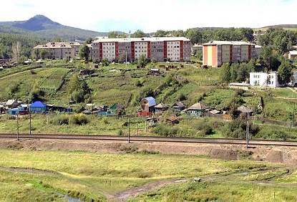
Фото 1. Станция Зыково. На горизонте Черная сопка

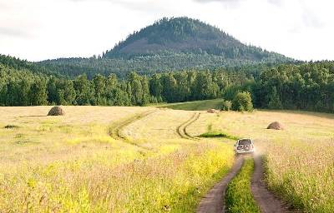
Фото 2-3. Подходы к Чёрной сопке от ст. Зыково

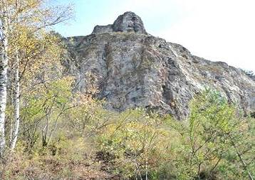..
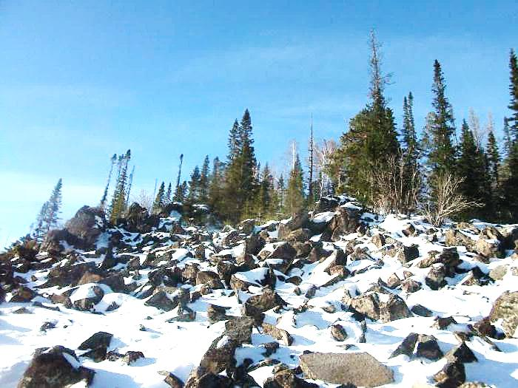
Фото 4. Склон Чёрной сопки зимой

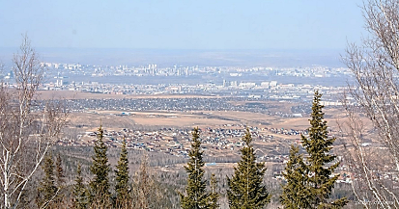
Фото 5. Вид с Черной сопки. Мегаполис…

Составила Грудинова Л.А., методист ККЦТиК

